**Техническое задание**

**на поставку специальной одежды, специальной обуви и других средств специальной защиты для сотрудников АО «Орелгортеплоэнерго»**

Предмет закупки, цель закупки, краткая характеристика: специальная одежда, специальная обувь и другие средства специальной защиты(далее- Продукция, Товар) применяется для:

Специальная одежда, специальная обувь предназначается для работников Общества, занятых на работах с вредными и (или) опасными условиями труда, а также на работах, выполняемых в особых температурных условиях и условиях, связанных с загрязнением.

Средства индивидуальной защиты (далее – СИЗ) предназначается для работников Общества, занятых на работах с вредными и (или) опасными условиями труда.

**1. Общие требования.**

Для производственных нужд АО «Орелгортеплоэнерго».

Поставляемый Товар должен соответствовать следующим техническим характеристикам:

Специальная одежда, специальная обувь и средства индивидуальной защиты должны изготавливаться в соответствии с настоящими Техническими требованиями, разработанными на основании Технического регламента Таможенного союза «О безопасности средств индивидуальной защиты» ТР ТС 019/2011 (далее – Технический регламент) и иных нормативных актов.

Участник размещения заказа (далее – поставщик) обязан представить сертификат (декларацию) соответствия и протоколы испытаний на каждый вид представляемой специальной одежды, специальной обуви и СИЗ и подтвердить технические параметры применяемой ткани (протокол испытаний, документ подтверждающий санитарно-химические показатели, сертификат соответствия от поставщика ткани, письмо - подтверждение завода-изготовителя о возможности поставки ткани, обуви и материалов для изготовления СИЗ, которые отвечают техническим требованиям, с общим пакетом документов для закупочной процедуры.

Сертификаты (декларации), протоколы испытаний на товар, а также сертификаты, протоколы испытаний, документ подтверждающий санитарно-химические показатели на ткань также должны направляться поставщиком вместе с товаром в адреса поставки (Орловская область, г. Орел, ул. Авиационная, д.1 индекс 302010).

После подведения итогов конкурсной процедуры победитель не имеет права самостоятельно, без письменного согласования с заказчиком, изменять ткань, материалы и модели специальной одежды, специальной обуви и СИЗ, указанные в техническом предложении в составе конкурсной заявки.

Декларации, сертификаты, протоколы сертификационных испытаний и документ, подтверждающий санитарно-химические показателимогут быть представлены в сканированном виде в цветном изображении, заверенные синей печатью поставщика.

**2. Условия поставки:**

Специальная одежда, специальная обувь и СИЗ поставляется одной партией в полном объёме в течение 30 календарных с момента подписания Договора.

Доставка Товара Заказчику должна производиться в рабочие дни в период с 8-30 до 16-00 часов местного времени. При этом до приезда автомобиля Поставщик направляет Грузополучателю письменное уведомление на въезд, с указанием даты поставки, реквизитов перевозчика. В противном случае всю ответственность за простой автотранспорта несет Поставщик. Поставщик обязан за свой счет застраховать Товар на время его перевозки от рисков утраты, гибели или повреждения. Поставщик обязан выступить в качестве стороны (страхователя) договора страхования. При этом конечный пункт перевозки для целей страхования указывает Покупатель. Период страхования должен совпадать с общим периодом перевозки до конечного пункта, указанного Покупателем.

Поставщик обязан направить вместе с Товаром Сертификаты (декларации), протоколы испытаний на Товар, а также сертификаты, протоколы испытаний, документ, подтверждающий санитарно-химические показатели на ткань.

**3. Климатические пояса.**

II пояс

Показатели теплоизоляции обуви

|  |  |  |
| --- | --- | --- |
| Климатические регионы (пояса) | Величина теплоизоляции  в реальных условиях, м2·ºС/Вт, не менее | Регион России |
| III (II) | 0,322 | Орловская область |

Классы специальной обуви

Тип I – с противоударным (защитным, жестким) подноском

Тип II – облегченные (без противоударного подноска)

**4. Специальная защитная одежда.**

Специальная одежда является индивидуальным средством защиты тела, верхних и нижних конечностей работников от вредных и (или) опасных факторов, основными из которых являются: общие производственные загрязнения, пониженная и повышенная температура, открытое пламя и высокие температуры частей оборудования, приспособлений и инструмента, искры и брызги расплавленных металлов, контакт с химическими веществами, вредные биологические факторы, или сочетания этих факторов.

Специальная одежда должна удовлетворять требованиям безопасности и защиты работника от опасных и вредных производственных факторов на протяжении всего срока эксплуатации, установленного типовыми отраслевыми нормами.

Химчистка или стирка специальной одежды должна производиться в соответствии с рекомендациями производителя по уходу за изделием. Символы по уходу за изделием – по ГОСТ ISO 3758-2014.

Специальная одежда должна обеспечивать безопасность труда, предохранять от воздействия вредных и опасных производственных факторов, сохранять нормальное функциональное состояние человека, его работоспособность в течение всего рабочего времени, быть нетоксичной, не оказывать раздражающего воздействия на организм при эксплуатации.

Ткани и материалы должны быть сертифицированы, иметь документ, подтверждающий их санитарно-гигиеническую безопасность.

Световозвращающий материал, нитки, фурнитура должны быть устойчивыми к химической чистке, тепловой обработке и обладать высокими прочностными показателями.

Мужскую специальную одежду следует изготавливать на типовые фигуры мужчин, предусмотренные классификацией по ГОСТ 31399-2009, женскую – на типовые фигуры женщин – по ГОСТ 31396-2009.

Размеры специальной одежды должны содержать сдвоенные значения роста и размера мужской/женской типовой фигуры.

Раскрой деталей специальной одежды должен производиться в соответствии с техническими требованиями к раскрою специальной одежды.

При изготовлении специальной одежды необходимо соблюдать симметричность право- и левосторонних деталей изделия, соответствие расположения парных элементов (клапанов и карманов, петель и пуговиц и т.д.).

Готовые изделия по эргономическим показателям должны соответствовать требованиям ГОСТ EN 340-2012.

Срок эксплуатации специальной одежды, при условии правильной эксплуатации должен составлять:

- летней не менее 12 месяцев;

- зимней не менее 24 месяцев.

**5. Символика (логотип).**

На специальную одежду, изготавливаемую для работников АО «Орелгортеплоэнерго» наносятся фирменные логотипы. Цвета логотипов –в соответствии с утвержденными образцами.

Фирменный логотип должен быть расположен:

- на левой полочке куртки в области груди - 80 мм;

- на центральной части спинки куртки посередине ширины - 230 мм.

Метод нанесения фирменного логотипа – термопечать.

Образец логотипа: 

**6. Перечень специальной одежды.**

|  |  |  |  |  |  |
| --- | --- | --- | --- | --- | --- |
| №  п/п | Наименование | размер /рост  наименование (шт) | | кол-во | Климатический пояс |
| 1 | Костюм для защиты от общих производственных загрязнений и механических воздействий (мужской, комплектация куртка, брюки). |  |  | 250 | 2 |
| 2 | Костюм для защиты от общих производственных загрязнений и механических воздействий (женский, комплектация куртка, брюки). |  |  | 200 | 2 |
| 3 | Костюм для защиты от общих производственных загрязнений и механических воздействий на утепляющей прокладке (мужской комплектация куртка, брюки). |  |  | 35 | 2 |
| 4 | Костюм для защиты от общих производственных загрязнений и механических воздействий на утепляющей прокладке (женский комплектация куртка, полукомбинезон). |  |  | 5 | 2 |
| 5 | Костюм для защиты от повышенных температур (комплектация куртка, брюки). |  |  | 19 | 2 |
| 6 | Костюм для защиты от повышенных температур на утепляющей прокладке (комплектация куртка, брюки, подстежка). |  |  | 3 | 2 |
| 7 | Костюм брезентовый. |  |  | 2 | 2 |
| 8 | Халат хлопчатобумажный (женский). |  |  | 15 | 2 |
| 9 | Жилет сигнальный 2-го класса защиты |  |  | 80 | 2 |

* **Костюм для защиты от общих производственных загрязнений и механических воздействий (мужской, комплектация куртка, брюки).**

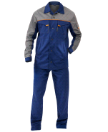

|  |  |  |
| --- | --- | --- |
| **№ п/п** | **Наименование СИЗ** | **Общие характеристики, соответствие** |
| 1. | Костюм для защиты от общих производственных загрязнений и механических воздействий (мужской, комплектация куртка, брюки). | Защита от механических воздействий (истираний) и общих производственных загрязнений.  Комплектация: куртка, брюки  Состав ткани: полиэфир - 67%, хлопок - 33%, плотность 250 г/м#  Отделка: МВО, К50  Застежка: на кнопках (куртка), на молнии (брюки)  Регулировки: эластичный шнур по талии, манжеты с застежкой на кнопках (куртка); эластичная тесьма по линии талии (брюки).  Карманы: верхние накладные с клапанами с текстильной застежкой, нижние в швах (куртка); с боковым входом на передних половинках, накладные на задних половинках (брюки).  Вентиляционные отверстия: прорезные обметанные петли под проймами  Цвет: темно-синий с серым |

* **Костюм для защиты от общих производственных загрязнений и механических воздействий, (женский, комплектация куртка, брюки).**

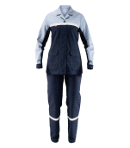

|  |  |  |
| --- | --- | --- |
| **№ п/п** | **Наименование СИЗ** | **Общие характеристики, соответствие** |
| 2. | Костюм для защиты от общих производственных загрязнений и механических воздействий (женский, комплектация куртка, брюки). | Комплектация: куртка, брюки  Ткань: Мастер-Универсал С25"  Состав: хлопок - 100%, плотность 250 г/м#  Отделка: ВО  Застежка: центральная потайная на пуговицах  Воротник: отложной  Регулировки по ширине: эластичная лента на спинке по талии, пояс брюк с эластичной лентой.  Карманы: накладные с клапанами на куртке; боковые с наклонным входом на брюках.  Световозвращающие полосы: на полочках, спинке, по низу брюк.  Цвет: темно-синий со светло-серым |

* **Костюм для защиты от общих производственных загрязнений и механических воздействий на утепляющей прокладке (мужской комплектация куртка, брюки).**

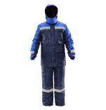

|  |  |  |
| --- | --- | --- |
| **№ п/п** | **Наименование СИЗ** | **Общие характеристики, соответствие** |
| 3. | Костюм для защиты от общих производственных загрязнений и механических воздействий на утепляющей прокладке  (мужской, комплектация куртка брюки). | I-II, III климатический пояс  Ткань верха: «Оксфорд», полиэфир – 100%, 100 г/м#, ПУ-покрытие.  Утеплитель: синтепон, 100 г/м#, куртка – 3 слоя, брюки – 2 слоя.  Комплектация: куртка, брюки  Защитные элементы: две ветрозащитные планки, внутренние манжеты по низу брюк.  Регулировки: по талии, манжетам, низу куртки  Усилительные накладки: в области коленей  Световозвращающие полосы: по полочкам, спинке, рукавам, капюшону, низу брюк.  Цвет: темно-синий с васильковым |

* **Костюм для защиты от общих производственных загрязнений и механических воздействий на утепляющей прокладке (женский, комплектация куртка, полукомбинезон).**

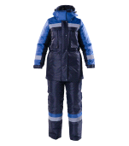

|  |  |  |
| --- | --- | --- |
| **№ п/п** | **Наименование СИЗ** | **Общие характеристики, соответствие** |
| 4 | Костюм для защиты от общих производственных загрязнений и механических воздействий на утепляющей прокладке  (женский, комплектация куртка, полукомбинезон ). | I-II, III климатический пояс  Ткань верха: «Оксфорд», полиэфир – 100%, 100 г/м#, ПУ-покрытие.  Утеплитель: синтепон, 100 г/м#, куртка – 3 слоя, брюки – 2 слоя.  Комплектация: куртка, брюки  Капюшон: съемный, на кнопках  Защитные элементы: две ветрозащитные планки, внутренние манжеты по низу брюк.  Регулировки: по талии, манжетам, низу куртки  Усилительные накладки: в области коленей  Световозвращающие полосы: по полочкам, спинке, рукавам, капюшону, низу брюк  Цвет: темно-синий с васильковым |

* **Костюм для защиты от повышенных температур (комплектация куртка, брюки).**

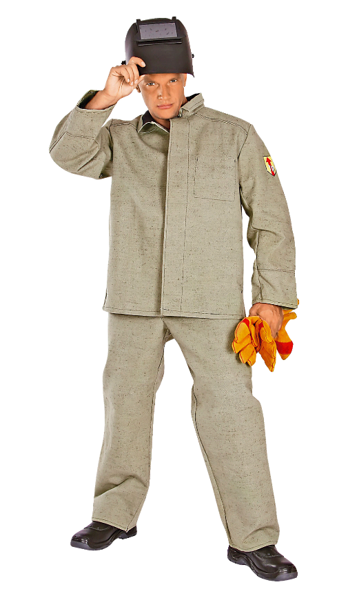

|  |  |  |
| --- | --- | --- |
| **№ п/п** | **Наименование СИЗ** | **Общие характеристики, соответствие** |
| 5. | Костюм для защиты от повышенных температур  (комплектация куртка, брюки). | Костюм состоит из куртки, брюк, со световозвращающими полосами серебристого цвета и шлема с пелериной.  Основной хаки -или максимально близкий к нему.  **Куртка** прямого силуэта с центральной потайной застежкой на петли и пуговицы, отложным воротником, втачными рукавами, с подкладкой в области плечевого пояса.  Полочки с защитными накладками, с вертикальными карманами в рельефных швах и внутренним накладным карманом на подкладке левой полочки (застежка кармана на петлю и пуговицу. В верхней части рельефных швов выполнены воздухообменные отверстия.  Спинка с двойной кокеткой, переходящей на полочку, с воздухообменными отверстиями в шве притачивания кокетки к спинке, с защитными накладками вдоль боковых швов.  Рукава из двух частей – верхней и локтевой. Верхняя часть с центральной накладкой по всей длине. Локтевая часть и передняя часть верхней части рукава с защитными накладками на 2/3 длины. По низу рукава внутренний напульсник с эластичной лентой.  **Брюки** с застежкой на петли и пуговицы в среднем шве передних частей, с пятью шлевками, со съемными бретелями, с воздухообменными отверстиями в верхней части шаговых швов.  Передние половинки брюк с цельнокроеным поясом, с защитными накладками от бедра до низа, со световозвращающими полосами, с накладным карманом с клапаном на правой половинке. Застежка клапана на петлю и пуговицу.  Задние половинки брюк с притачным расширенным поясом, с вытачками в области талии, Съемные бретели с участком из эластичной ленты и петлями на концах для пристегивания к поясу брюк.  Расположение фирменного логотипа:  - на левой полочке в области груди, над световозвращающей полосой посередине ширины детали 80 мм;  - на спинке куртки под световозвращающей полосой посередине ширины детали 230 мм.  Метод нанесения фирменного логотипа – термопечать.  Физико-механические характеристики и защитные свойства основной ткани, ГОСТ 11209-2014.  Состав ткани: хлопок 100%.  Поверхностная плотность ткани верха основного и отделочного цвета, г/м² – минимальная 330.  Разрывная нагрузка ткани, Н, не менее: - основа – 1100; уток – 700.  Раздирающая нагрузка ткани, Н, не менее - основа – 50, уток – 40.  Стойкость к истиранию, цикл, не менее 4500  Изменение размеров после мокрой обработки, %, не более - основа -3,5, уток ±2,0  Устойчивость окраски к воздействиям стирки (60 °С), балл, не менее 4/4  Огнестойкость  - остаточное горение, с – 0  - остаточное тление, с – 0  - длина обугленного участка пробы, см, не более – 10.  Физико-механические характеристики и защитные свойства ткани защитных накладок, ГОСТ 11209-2014.  Состав ткани: хлопок 100%  Поверхностная плотность ткани, г/м² – не менее 330.  Разрывная нагрузка ткани, Н, не менее: - основа – 1200; уток – 700.  Раздирающая нагрузка ткани, Н, не менее - основа – 60, уток – 40.  Стойкость к истиранию, цикл, не менее 5000  Изменение размеров после мокрой обработки, %, не более - основа -3,5, уток ±2,0  Устойчивость окраски к воздействиям стирки (60 °С), балл, не менее 4/4  Огнестойкость  - остаточное горение, с – 0  - остаточное тление, с – 0  - длина обугленного участка пробы, см, не более – 10.  Форма подтверждения соответствия – декларирование ТР ТС 019/2011.  * В зависимости от условий эксплуатации и по костюм допускается изготовлять с другим цветовым и конструктивным решением. |

* **Костюм для защиты от повышенных температур на утепляющей прокладке (комплектация куртка, брюки, подстежка).**

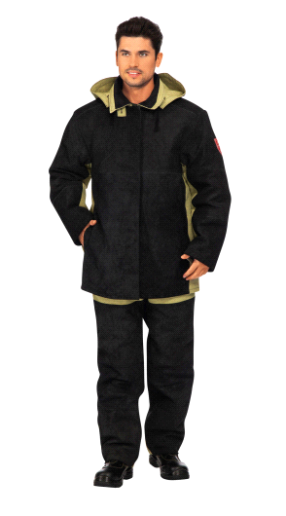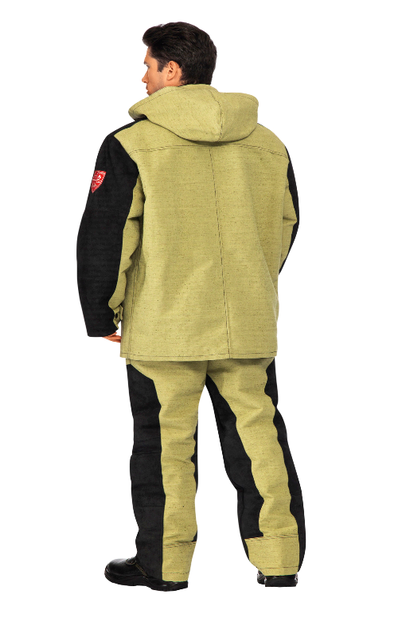

|  |  |  |
| --- | --- | --- |
| **№ п/п** | **Наименование СИЗ** | **Общие характеристики, соответствие** |
| 6. | Костюм для защиты от повышенных температур на утепляющей прокладке (комплектация куртка, брюки, подстежка). | Костюм состоит из куртки и брюк со съемным утеплителем со световозвращающими полосами серебристого цвета и утепленного шлема с пелериной.  Основной цвет -серый -19-3910 ТРХ или максимально близкий к нему.  **Куртка** прямого силуэта с центральной потайной застежкой на петли и пуговицы, с внутренней утепленной ветрозащитной планкой, с воротником «стойка», втачными рукавами, воздухообменными отверстиями в виде петель под проймой.  Полочки с защитными накладками, с вертикальными карманами в рельефных швах, со световозвращающими полосами.  Спинка с двойной кокеткой, переходящей на полочку, с защитными накладками вдоль боковых швов, со световозвращающей полосой.  Рукава из двух частей – верхней и локтевой. Верхняя часть с центральной накладкой по всей длине. Локтевая часть и передняя часть верхней части рукава с защитными накладками на 2/3 длины. По низу рукава внутренний напульсник с эластичной лентой.  Съемная утепляющая подкладка куртки с ветрозащитной планкой на правой полочке, с ветрозащитной юбкой (с эластичной лентой по низу), застегивающейся на петли и пуговицы. Полочка подкладки с накладным карманом с клапаном, застегивающимся на петлю и пуговицу. Спинка подкладки из двух частей. Рукава подкладки втачные двухшовные. Съемный утеплитель крепится к куртке верха при помощи петель и пуговиц.  Утеплитель лица дополняет костюмы 3 и 4 класса защиты, пристегивается к изделию на петли и пуговицы, фиксируется при помощи киперной ленты.  **Брюки** с застежкой на петли и пуговицы в среднем шве передних частей, с пятью шлевками, со съемными бретелями, с воздухообменными отверстиями в верхней части шаговых швов.  Передние половинки брюк с цельнокроеным поясом, с защитными накладками от бедра до низа, со световозвращающими полосами, с накладным карманом с клапаном на правой половинке. Застежка клапана на петлю и пуговицу.  Задние половинки брюк с притачным расширенным поясом, с вытачками в области талии, со световозвращающими полосами, с защитными накладками в области боковых и шаговых швов и по низу.  Съемные бретели с участком из эластичной ленты и петлями на концах для пристегивания к поясу брюк.  Съемная утепляющая подкладка брюк с застежкой на петлю и пуговицу в среднем шве передних частей, с внутренними напульсниками с эластичной тесьмой по низу. Съемный утеплитель крепится к брюкам верха при помощи петель и пуговиц.  Расположение световозвращающих полос: по верхним частям полочек и спинки куртки, по низу брюк.  Расположение фирменного логотипа:  - на левой полочке в области груди, над световозвращающей полосой посередине ширины детали 80 мм;  - на спинке куртки под световозвращающей полосой посередине ширины детали 230 мм.  Метод нанесения фирменного логотипа – термопечать.  Физико-механические характеристики и защитные свойства основной ткани, ГОСТ 11209-2014.  Состав ткани: хлопок 100%  Состав ткани подкладки: хлопок 100%  Состав утеплителя: полиэстер 100% пламястойкий  Поверхностная плотность ткани верха основного и отделочного цвета, г/м² – минимальная 330.  Разрывная нагрузка ткани, Н, не менее: - основа – 1100; уток – 700.  Раздирающая нагрузка ткани, Н, не менее - основа – 50, уток – 40.  Стойкость к истиранию, цикл, не менее 4500  Изменение размеров после мокрой обработки, %, не более - основа -3,5, уток ±2,0  Устойчивость окраски к воздействиям стирки (60 °С), балл, не менее 4/4  Огнестойкость  - остаточное горение, с – 0  - остаточное тление, с – 0  - длина обугленного участка пробы, см, не более – 10.  Физико-механические характеристики и защитные свойства ткани защитных накладок, ГОСТ 11209-2014.  Состав ткани: хлопок 100%  Поверхностная плотность ткани, г/м² – минимальная 330.  Разрывная нагрузка ткани, Н, не менее: - основа – 1200; уток – 700.  Раздирающая нагрузка ткани, Н, не менее - основа – 60, уток – 40.  Стойкость к истиранию, цикл, не менее 5000  Изменение размеров после мокрой обработки, %, не более - основа -3,5, уток ±2,0  Устойчивость окраски к воздействиям стирки (60 °С), балл, не менее 4/4  Огнестойкость  - остаточное горение, с – 0  - остаточное тление, с – 0  - длина обугленного участка пробы, см, не более – 10.  Форма подтверждения соответствия – декларирование ТР ТС 019/2011.  * В зависимости от условий эксплуатации костюм допускается изготовлять с другим цветовым и конструктивным решением. |

* **Костюм брезентовый. «Молескин»**

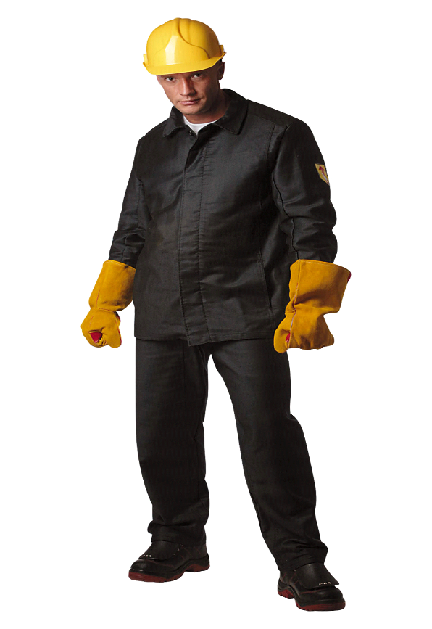

|  |  |  |
| --- | --- | --- |
| **№ п/п** | **Наименование СИЗ** | **Общие характеристики, соответствие** |
| 7. | Костюм брезентовый. «Молескин» | Костюм второго класса защиты, предназначенный для выполнения операций ручной сварки, при которых расстояние от работающего до источника брызг металла, металлической окалины 50 см, в том числе - в монтажных и полевых условия, при работах в цехах.  Комплект состоит из куртки и брюк.  Куртка прямого силуэта, с центральной потайной застежкой на петли и пуговицы, с вентиляционными отверстиями под проймой, с отложным воротником, на воротнике накладка из огнестойкого материала.  Полочки с накладками по всей площади, с внутренними карманами в рельефных швах. На правой полочке внутренний накладной карман.  Спинка с отрезной кокеткой, с вентиляционными отверстиями по шву настрачивания кокетки, со средним швом, с цельнокроеными бочками, переходящими на полочку. Кокетка спинки усилена накладкой.  Рукава втачные, двухшовные с внутренними напульсниками с эластичной лентой. Верхние части рукавов усилены накладками.  Брюки с откидывающейся передней частью, с застежкой на петли и пуговицы в боковых швах, с внутренними боковыми карманами, со шлевками по талии, с вентиляционными отверстиями в верхней части шаговых швов.  Передние половинки брюк с цельнокроеным поясом, с защитными накладками от боковых застежек до низа.  Задние половинки брюк с вытачками, притачным поясом, застегивающимся на петли и пуговицы.  Материал: брезент с огнестойкой пропиткой, плотностью не менее 520 гр/м2, бязь.  Форма подтверждения соответствия – декларирование ТР ТС 019/2011. |

* **Халат из смешанных тканей ( женский).**

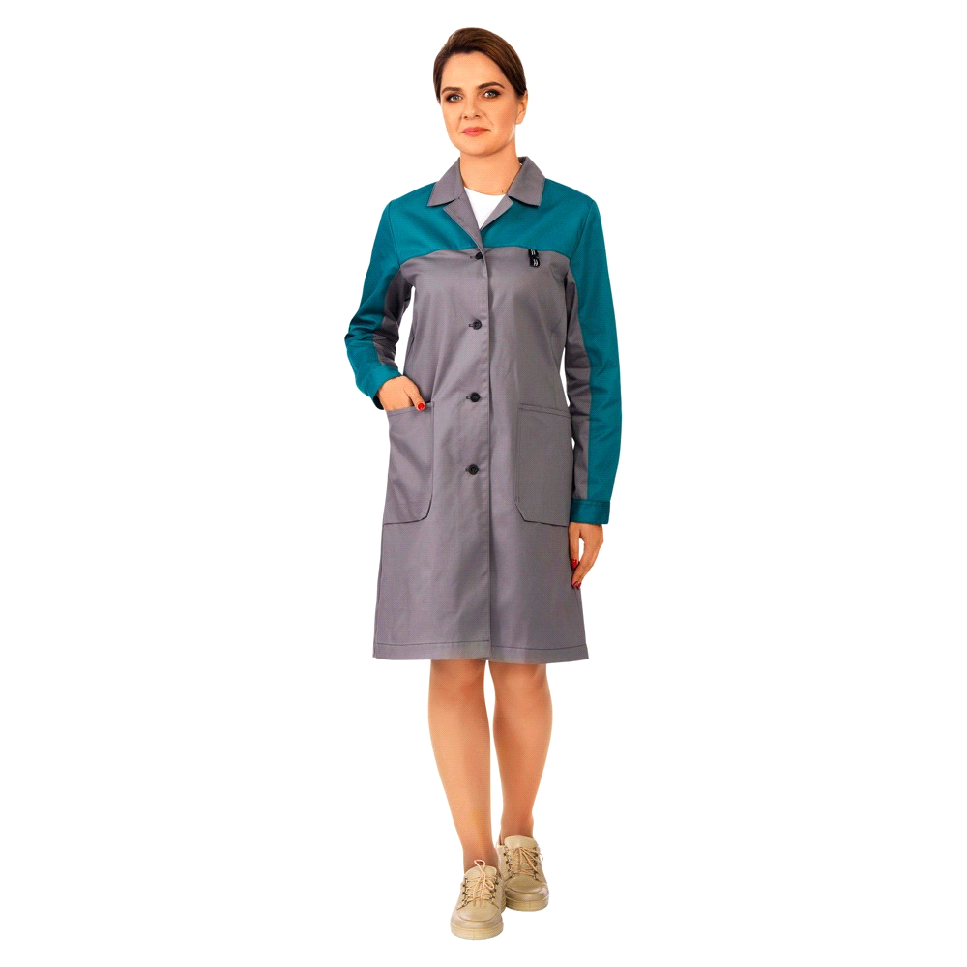

|  |  |  |
| --- | --- | --- |
| **№ п/п** | **Наименование СИЗ** | **Общие характеристики, соответствие** |
| 8. | Халат из смешанных тканей  (женский). | Халат женский  Ткань: смесовая, полиэфир – 80%, хлопок – 20%, 240#г/м#, ВО  Застежка: центральная на пуговицах  Воротник: отложной с лацканами  Карманы: нижние накладные  Регулировка: эластичная лента по линии талии, манжеты на пуговицах  Цвет: серо-бирюзовый  Основной цвет серо-бирюзовый или близкий к ним.  Халат полуприлегающего силуэта, длиной до колен, с центральной застежкой на петли и пуговицы, вертикальными рельефными швами, втачными рукавами.  Полочки с кокетками, центральной и боковой частями. На уровне бедер два накладных кармана. Боковые срезы карманов входят в рельефные и боковые швы.  Эластичная лента на уровне талии.  Рукав длинный одношовный.  Воротник отложной с лацканами  Расположение фирменного логотипа:  - на левом нагрудном кармане посередине ширины детали 80 мм;  - на кокетке спинки посередине ширины детали 230 мм.  Метод нанесения фирменного логотипа – термопечать.  Требования к цвету применяемых ниток - в тон цвета обрабатываемых деталей изделия, ГОСТ Р 53019-2008.  Требования к фурнитуре: цвет фурнитуры в цвет основного материала, черный или прозрачный.  Физико-механические характеристики и защитные свойства ткани  Состав ткани: ткани из натуральных и химических волокон (нитей), за исключением тканей из 100% ПЭ.  Предпочтительны ткани полиэфирно-вискозные: ПЭ-80%, вискоза или хлопок-20%.  Поверхностная плотность ткани верха основного и отделочного цвета, г/м² – минимальная 240 г/м².  Форма подтверждения соответствия – декларирование ТР ТС 019/2011. |

* **Жилет сигнальный 2-го класса защиты.**

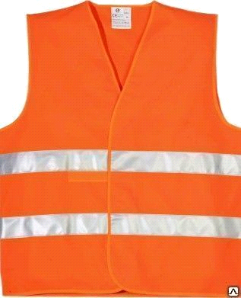

|  |  |  |
| --- | --- | --- |
| **№ п/п** | **Наименование СИЗ** | **Общие характеристики, соответствие** |
| 9. | Жилет сигнальный 2-го класса защиты. | Жилет сигнальный повышенной видимости 2-го класса.  Центральная застежка на липкую ленту велькро, либо пуговицы.  Светоотражающие полосы 50 мм, износостойкий кант.  Цвет: оранжевый.  Состав ткани: 100% полиэфир.  Плотность ткани: не менее 130 гр./м2. |

* **Плащ для защиты от воды**

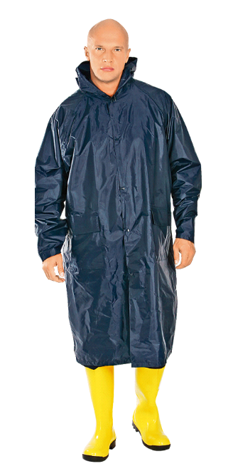

|  |  |  |
| --- | --- | --- |
| **№ п/п** | **Наименование СИЗ** | **Общие характеристики, соответствие** |
| 10. | Плащ для защиты от воды. | Плащ с застежкой на молнии, клапаном против ветра, капюшоном, двумя карманами с клапанами, манжетами на рукавах.  Ткань: 100 % полиэфир c ПВХ покрытием, швы герметизированы специальной лентой.  Цвет: синий.  Водоупорность – не менее 5000 мм вод. ст.  Форма подтверждения соответствия – декларирование ТР ТС 019/2011. |

1. **Специальная защитная обувь.**

Специальная обувь (далее – обувь) предназначается для работников АО «Орелгортеплоэнерго»., занятых на работах с вредными и (или) опасными условиями труда, а также на работах, выполняемых в особых температурных условиях и условиях, связанных с загрязнением.

Обувь должны изготавливаться в соответствии с настоящими Техническими требованиями, разработанными на основании Технического регламента Таможенного союза «О безопасности средств индивидуальной защиты» ТР ТС 019/2011 (далее – Технический регламент) и иных нормативных актов.

В техническое задание на поставку Обуви включаются требования:

- предоставления участником размещения заказа (далее – поставщик) сертификата (декларации) соответствия на каждый вид представляемой продукции;

- направления поставщиком вместе с товаром в адреса поставки сертификатов (деклараций) соответствия.

* **Показатели теплоизоляции специальной обуви, типы специальной обуви.**

Показатели теплоизоляции обуви

|  |  |  |
| --- | --- | --- |
| Климатические регионы (пояса) | Величина теплоизоляции  в реальных условиях, м2·ºС/Вт, не менее | Регион России |
| III (II) | 0,322 | Орловская область |

Классы специальной обуви

Тип I – с противоударным (защитным, жестким) подноском

Тип II – облегченные (без противоударного подноска)

* **Специальная обувь**

Обувь должна удовлетворять требованиям безопасности и защиты работника от опасных и (или) вредных производственных факторов на протяжении всего срока эксплуатации, установленного типовыми нормами, а также нести две основные функции: защитную и снижающую усталость.

Обувь по половозрастным группам подразделяется на мужскую и женскую. По размерам и полноте должна соответствовать требованиям ГОСТ 11373-88.

Обувь не должна оказывать токсического и аллергического действия на организм человека, обеспечивать надежную защиту от механических воздействий, скольжения, экстремальных температур, влаги, вредных веществ.

Обувь должна быть комфортной и иметь широкую колодку, малый вес, гибкую подошву.

В ботинках/сапогах с противоударным (защитным, жестким) подноском должен быть установлен противоударный подносок из стали с антикоррозийной обработкой толщиной 1,5 мм или композитных материалов. Подносок должен защищать носочную часть стопы от внешних механических воздействий и выдерживать ударную нагрузку в 200 Дж.

С внутренней стороны противоударный подносок должен иметь мягкую прокладку из резины или вспененного материала для защиты стопы от натирания.

Условные обозначения защитных свойств – по ГОСТ 12.4.103-83.

Требования к толщине деталей верха Обуви устанавливаются в соответствии с ГОСТ 12.4.033-95.

Масса полупары обуви среднего размера должна соответствовать ГОСТ 12.4.162-85.

Обувь в зависимости от назначения должна изготавливаться со специальными защитными приспособлениями по ГОСТ 28507-99.

Обувь специальная для защиты ног от повышенных (пониженных) температур, контакта с нагретой поверхностью, искр и брызг расплавленного металла должна соответствовать требованиям ТР ТС 019/2011.

СИЗ ног от воздействия термических рисков электрической дуги применяются в комплекте с одеждой аналогичного назначения и должны соответствовать требованиям ТР ТС 019/2011.

Для изготовления средств индивидуальной защиты ног должны использоваться материалы, разрешенные к применению в установленном порядке.

Обувь следует изготавливать на колодках по ГОСТ 3927-88.

Коэффициент деформации задника и подноска нормируется нормативно-технической документацией на каждый вид продукции.

Срок эксплуатации специальной обуви, при условии правильной эксплуатации должен составлять:

- летней не менее 12 месяцев;

- зимней не менее 24 месяцев.

* **Перечень специальной обуви**

|  |  |  |  |  |  |
| --- | --- | --- | --- | --- | --- |
| №  п/п | Наименование | размер  наименование(пар) | | кол-во (пар) | климатический пояс |
| 1 | Ботинки кожаные. |  |  | 7 | 2 |
| 2 | Сапоги кожаные с защитным подноскам. |  |  | 182 | 2 |
| 3 | Сапоги кожаные утепленные с защитным подноскам. |  |  | 50 | 2 |
| 4 | Сапоги кожаные с защитным подноскам для защиты от повышенных температур, искр и брызг расплавленного металла. |  |  | 20 | 2 |
| 5 | Сапоги кожаные утепленные с защитным подноскам для защиты от повышенных температур, искр и брызг расплавленного металла. |  |  | 10 | 2 |
| 6 | Сапоги резиновые с защитным подноскам |  |  | 172 | 2 |

**7.1. Описание специальной обуви**

|  |  |  |
| --- | --- | --- |
| **№ п/п** | **Наименование** | **Общие характеристики, соответствие** |
| 1 | Ботинки кожаные. | Ботинки кожаные должны фиксироваться на стопе при помощи шнурков, иметь глухой/полуглухой клапан-язык для придания герметичности и защиты от попадания внутрь обуви пыли, грязи и мелких предметов во время эксплуатации, с мягким верхним кантом из натуральной кожи. Мягкий верхний кант должен защищать от боковых ударов, обеспечивать комфортную фиксацию на ноге и удобство во время носки.  Вкладная стелька должна обладать амортизирующими свойствами. Задник должен обеспечивать устойчивую фиксацию пятки.  Ботинки кожаные должны иметь широкую колодку для обеспечения комфорта при эксплуатации.  Верх обуви: натуральная юфтевая кожа толщиной не менее 1,6 мм.  Подкладочный материал: трикотажное обувное полотно/нетканое обувное полотно/обувная ткань. Подкладка должна быть прочной, износостойкой, гигроскопичной, воздухопроницаемой.  Подошва: однослойная (ПУ, ТПУ). Метод крепления подошвы: литьевой или горячая вулканизация. Подошва МБС должна обладать стойкостью к деформациям, сохранять свои свойства при кратковременном контакте с нагретыми поверхностями. Ходовой слой подошвы должен обладать стойкостью к истиранию, сопротивлением к скольжению по зажиренным и мокрым поверхностям. Подошва должна обеспечивать защиту от механических воздействий и общих производственных загрязнений. Профиль подошвы должен иметь противоскользящий рельеф, обладать свойством самоочищения, с глубиной протектора не менее 4 мм.  Цвет черный. |
| 2. | Сапоги кожаные с защитным подноском. | Выполнение технологических операций с технологическим оборудованием и инструментом, кроме работ, для которых предусмотрены другие виды специальной обуви.  Сапоги могут иметь регулируемое по ширине голенище с защитным клапаном. Вкладная стелька должна обладать амортизирующими свойствами. Задник должен обеспечивать устойчивую фиксацию пятки.  Сапоги должны иметь широкую колодку для обеспечения комфорта при эксплуатации.  Верх обуви: натуральная юфтевая кожа толщиной не менее 1,6 мм.  Материал подкладки: трикотажное обувное полотно/нетканое обувное полотно/обувная ткань. Сапоги могут быть с бесподкладочным голенищем или иметь подкладку по всему сапогу. Подкладка должна быть прочной, износостойкой, гигроскопичной, воздухопроницаемой.  Подошва: Двухслойная (ПУ и ТПУ, ПУ и нитрил). Метод крепления подошвы: литьевой или горячая вулканизация. Подошва МБС должна обладать стойкостью к деформациям, сохранять свои свойства при кратковременном контакте с нагретыми поверхностями (до плюс 300 ºС), в зависимости от вида подошвы. Ходовой слой подошвы должен обладать стойкостью к истиранию, сопротивлением к скольжению по зажиренным и мокрым поверхностям. Подошва должна обеспечивать защиту от механических воздействий и общих производственных загрязнений. Профиль подошвы должен иметь противоскользящий рельеф, обладать свойством самоочищения, с глубиной протектора не менее 4 мм.  В сапогах должен быть установлен защитный подносок из стали или композитных материалов. Подносок должен защищать носочную часть стопы от внешних механических воздействий и выдерживать ударную нагрузку в 200 Дж. . С внутренней стороны противоударный подносок должен иметь мягкую прокладку для защиты стопы от натирания.  Цвет: черный. |
| 3. | Сапоги кожаные утепленные с защитным подноском. | Выполнение технологических операций с технологическим оборудованием и инструментом в условиях воздействия пониженных температур (зимний период).  Сапоги должны иметь регулируемое по ширине голенище и широкую колодку для обеспечения комфорта при эксплуатации.  Вкладная стелька должна обладать амортизирующими свойствами. Задник должен обеспечивать устойчивую фиксацию пятки.  Верх обуви: натуральная юфтевая кожа толщиной не менее 1,6 мм.  Утепленная подкладка: натуральная шерсть/искусственный мех. Подкладка должна быть прочной, износостойкой, гигроскопичной, воздухопроницаемой.  Подошва: двухслойная (ПУ и ТПУ, ПУ и нитрил). Метод крепления подошвы: литьевой или горячая вулканизация. Подошва МБС должна обладать стойкостью к деформациям, сохранять свои свойства при воздействии низких температур (до минус 50 ºС) и при кратковременном контакте с нагретыми поверхностями (до плюс 300 ºС), в зависимости от вида подошвы. Ходовой слой подошвы должен обладать стойкостью к истиранию, сопротивлением к скольжению по обледенелым поверхностями. Подошва должна обеспечивать защиту от механических воздействий и общих производственных загрязнений. Профиль подошвы должен иметь противоскользящий рельеф, обладать свойством самоочищения, с глубиной протектора не менее 4 мм.  В сапогах должен быть установлен защитный подносок из стали или композитных материалов. Подносок должен защищать носочную часть стопы от внешних механических воздействий и выдерживать ударную нагрузку в 200 Дж. С внутренней стороны противоударный подносок должен иметь мягкую прокладку для защиты стопы от натирания.  Цвет: черный. |
| 4. | Сапоги кожаные с защитным подноском для защиты от повышенных температур, искр и брызг расплавленного металла. | Выполнение технологических операций с технологическим оборудованием и инструментом в условиях воздействия повышенных температур.  Сапоги могут иметь регулируемое по ширине голенище с защитным клапаном.  Вкладная стелька должна обладать амортизирующими и теплоизоляционными свойствами.  Задник должен обеспечивать устойчивую фиксацию пятки.  Сапоги должны иметь широкую колодку для обеспечения комфорта при эксплуатации.  Верх обуви: натуральная юфтевая кожа толщиной не менее 1,6 мм.  Подкладочный материал: трикотажное обувное полотно/нетканое обувное полотно/обувная ткань. Подкладка должна быть прочной, износостойкой, гигроскопичной, воздухопроницаемой.  Подошва: ПУ/нитрильная резина, или нитрильная резина. Метод крепления подошвы: литьевой или горячая вулканизация. Подошва МБС должна обладать стойкостью к деформациям, сохранять свои свойства при кратковременном контакте с нагретыми поверхностями (до плюс 300 ºС). Ходовой слой подошвы должен обладать стойкостью к истиранию, сопротивлением к скольжению по зажиренным и мокрым поверхностям. Подошва должна обеспечивать защиту от механических воздействий и общих производственных загрязнений. Профиль подошвы должен иметь противоскользящий рельеф, обладать свойством самоочищения, с глубиной протектора не менее 4 мм.  В сапогах должен быть установлен защитный подносок из стали или композитных материалов. Подносок должен защищать носочную часть стопы от внешних механических воздействий и выдерживать ударную нагрузку в 200 Дж. С внутренней стороны противоударный подносок должен иметь мягкую прокладку для защиты стопы от натирания.  Цвет: черный. |
| 5. | Сапоги кожаные утепленные с защитным подноском для защиты от повышенных температур, искр и брызг расплавленного металла. | Выполнение технологических операций с технологическим оборудованием и инструментом в условиях воздействия повышенных температур.  Сапоги могут иметь регулируемое по ширине голенище с защитным клапаном.  Вкладная стелька должна обладать амортизирующими и теплоизоляционными свойствами.  Задник должен обеспечивать устойчивую фиксацию пятки.  Сапоги должны иметь широкую колодку для обеспечения комфорта при эксплуатации.  Верх обуви: натуральная юфтевая кожа толщиной не менее 1,6 мм.  Подкладочный материал: трикотажное обувное полотно/нетканое обувное полотно/обувная ткань. Подкладка должна быть прочной, износостойкой, гигроскопичной, воздухопроницаемой.  Подошва: ПУ/нитрильная резина, или нитрильная резина. Метод крепления подошвы: литьевой или горячая вулканизация. Подошва МБС должна обладать стойкостью к деформациям, сохранять свои свойства при кратковременном контакте с нагретыми поверхностями (до плюс 300 ºС). Ходовой слой подошвы должен обладать стойкостью к истиранию, сопротивлением к скольжению по зажиренным и мокрым поверхностям. Подошва должна обеспечивать защиту от механических воздействий и общих производственных загрязнений. Профиль подошвы должен иметь противоскользящий рельеф, обладать свойством самоочищения, с глубиной протектора не менее 4 мм.  В сапогах должен быть установлен защитный подносок из стали или композитных материалов. Подносок должен защищать носочную часть стопы от внешних механических воздействий и выдерживать ударную нагрузку в 200 Дж. С внутренней стороны противоударный подносок должен иметь мягкую прокладку для защиты стопы от натирания.  Утепленная подкладка: натуральная шерсть/искусственный мех. Подкладка должна быть прочной, износостойкой, гигроскопичной, воздухопроницаемой.  Цвет: черный. |
| 6. | Сапоги резиновые с защитным подноском | Выполнение технологических операций с технологическим оборудованием и инструментом, в условиях воздействия воды и агрессивных растворов.  Сапоги должны быть изготовлены из ПВХ по методике двухкомпонентного или трехкомпонентного литья. Голенище – из мягкого и легкого ПВХ, подошва рифленая с каблуком – из более плотного, износостойкого ПВХ.  Высота сапог не менее 300 мм.  Верх обуви: пластикат поливинилхлоридный литьевой с толщиной в верхней части не более 1,8 мм.  Подкладка: текстиль.  Внешний слой подошвы должен быть из плотного износостойкого обувного ПВХ. Ходовой слой подошвы МБС должен обладать стойкостью к истиранию, сопротивлением к скольжению по зажиренным и мокрым поверхностям. Подошва должна обеспечивать защиту от общих производственных загрязнений. Профиль подошвы должен иметь противоскользящий рельеф, обладать свойством самоочищения, с глубиной протектора не менее 4 мм.  В сапогах быть установлен противоударный подносок из стали с антикоррозийной обработкой или композитных материалов. Подносок должен защищать носочную часть стопы от внешних механических воздействий и выдерживать ударную нагрузку в 200 Дж. Подносок должен иметь мягкую прокладку для защиты стопы от натирания, монтироваться между внутренним и внешним слоями носочной части сапога.  Цвет: оливковый, синий. |

**8. Перечень средств защиты.**

|  |  |  |  |  |
| --- | --- | --- | --- | --- |
| №  п/п | Наименование | размер | Кол-во шт./,пар. | климатический пояс |
| 1. | Галоши диэлектрические |  | 43 | 2 |
| 2. | Перчатки диэлектрические |  | 44 | 2 |
| 3. | Перчатки с полимерным покрытием |  | 3652 | 2 |
| 4. | Перчатки для защиты от повышенных температур, искр и брызг расплавленного металла |  | 216 | 2 |
| 5. | Маска противокислотная (для работы с соляной кислотой). **В полной комплектации**.  Полная маска 3М серии 6000 (6800 MEDIUM) |  | 2 | 2 |
| 6. | Фильтр противоаэрозольный |  | 2 | 2 |
| 7. | Каска защитная |  | 50 | 2 |
| 8. | Подшлемник трикотажный |  | 50 | 2 |
| 9. | Наколенники |  | 10 | 2 |
| 10. | Кепка |  | 3 | 2 |

**8.1. Внешний вид и описание средств защиты.**

|  |  |  |
| --- | --- | --- |
| **№ п/п** | **Наименование СИЗ** | **Общие характеристики, соответствие** |
| 1. | Галоши диэлектрические | Изготовление из 100% специальной резины формовым способом. Наличие действующего протокола испытаний. |
| 2. | Перчатки диэлектрические | Выполнение работ с электрооборудованием. Перчатки должны защищать от поражений электрическим током напряжением до 1000 В (как основное средство защиты) и напряжением свыше 1000 В (как дополнительное средство защиты).  Перчатки пятипалые, бесшовные, пленочные с гладкими внешней и внутренней поверхностями.  Основа: натуральный латекс.  Класс защиты: 0.  Длина, мм, не менее: 350.  Соответствие требованиям ТР ТС 019/2011. |
| 3. | Перчатки трикотажные с полимерным покрытием. | Перчатки трикотажные, цельно-вязаные, пятипалые, из хлопчатобумажной/шерстяной смесовой пряжи, переплетением кулирная гладь. Манжеты выполняются переплетением кулирная гладь с прокладыванием латексной обкрученной нити.  Конструкция: пятипалые, цельно-вязаные;   * состав пряжи, %, не менее: хлопок – 70; * класс вязки: 7,5;   покрытие: натуральный латекс  Соответствие требованиям ТР ТС 019/2011 |
| 4. | Перчатки для защиты от повышенных температур, искр и брызг расплавленного металла | Предназначены для сварочных работ, работ с грубыми абразивными поверхностями, с сильно нагретыми предметами, для защиты от брызг расплавленного металла. Морозоустойчивые.  Материал: спилок, кожа.  Соответствие требованиям ТР ТС 019/2011. |
| 5. | Маска противокислотная (для работы с соляной кислотой). В полной комплектации  Полная маска 3М серии 6000 (6800 MEDIUM) | Маска предназначена для использования в качестве лицевой части в фильтрующих СИЗОД. В комплекте СИЗОД маска обеспечивает подачу чистого очищенного воздуха к органам дыхания и одновременную защиту лица и глаз от воздействия вредных веществ.  Комплектация:панорамное стекло-корпус, силиконовый уплотнитель с двойным обтюратором, клапанная коробка с клапаном выдоха и переговорным устройством, силиконовый подмасочник с клапанами вдоха, силиконовое оголовье.  Степень защиты: до 200 ПДК |
| 6. | Фильтр противоаэрозольный | Фильтр противоаэрозольный UNIX 223 предназначен для защиты органов дыхания (в комплекте с лицевой частью – маской панорамной или полумаской изолирующей) от всех видов аэрозолей, пыли, дыма и тумана и дополнительной защитой от органических газов и паров до 1 ПДК.  Фильтр применяется при объёмной доле свободного кислорода в воздухе рабочей зоны не менее 17%. Относится к фильтрам высокой эффективности (P3), многоразового использования (R), устойчив к запылению (D). Фильтр состоит из слоев фильтрующего (противоаэрозольная защита) материалов, закрепленных на пластмассовом каркасе с байонетным гнездом с помощью ультразвуковой сварки. Температурный режим эксплуатации: от –40 до +40 °С. Масса: 20 г. ТР ТС 019/2011. ГОСТ 12.4.246-2016. ТУ 32.99.11-851-05795731-2017. EN 143:2000+А1:2006  Защита: до 50 ПДК |
| 7. | Каска защитная | Система регулирования положения каски не должна после наладки и регулировки самопроизвольно нарушаться в течение всего времени использования - ТР ТС 019/2011.  При применении подбородочного ремня его ширина должна быть не менее 10 мм, крепежные элементы должны разрушаться при усилии не менее 150 Н и не более 250 Н.  Внутренняя оснастка и подбородочный ремень должны быть съемными и иметь устройство для крепления к корпусу каски. Подбородочный ремень должен регулироваться по длине.  Каски защитные должны обеспечивать естественную вентиляцию внутреннего пространства.  Каска должна отвечать следующим требованиям:  - химическая стойкость;  - стойкость к брызгам расплавленного металла;  - электроизоляция 2200В.  Материал каски: термотрек.  Размер: 54 – 62 см.  Вес корпуса: 240 г.  Температура использования -50°C до +50°C.  Цвета:  - белый – для руководителей организаций, специалистов управлений (служб, групп) по охране труда, начальников подразделений, а также специалистов надзорных и контролирующих органов;  - оранжевый – для работников рабочих профессий.  Соответствие требованиям ТР ТС 019/2011. |
| 8. | Подшлемник трикотажный | Подшлемник рекомендуется использовать как дополнение к утепленному костюму.  Материал: шерсть - 30%, акрил - 70%  Цвет: черный |
| 9. | Наколенники | Наколенники универсальные подходят практически для любой профессии, связанной с физическим трудом: строителей, монтажников, сотрудников автосервисов, автомоек, работников сельского хозяйства и пр. Снабжены широкими эластичными ремнями для крепления на ноге.  Материал: ЭВА  Размер: универсальный |
| 10. | Кепка | Кепка из хлопкосодержащей ткани отлично сочетается с комплектами рабочей и повседневной летней одежды.  Ткань: смесовая, полиэфир - 55%, хлопок - 45%  Отделка: ВО  Регулировки: хлястик с креплением для регулировки по ширине  Цвет: темно-синий |